Консультации для родителей
«Роль отца в семейном воспитании»

«Детство – это важнейший период
человеческой жизни, не подготовка
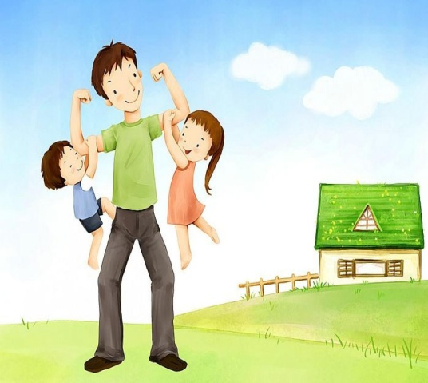
к будущей жизни, а настоящая,
яркая, самобытная, неповторимая жизнь.
И от того, кто вел ребенка за руку в
детские годы, что вошло в его разум
и сердце из окружающего мира, - от
этого в решающей степени зависит, каким
человеком станет сегодняшний малыш»
(В.А. Сухомлинский)

Уважаемые родители! Многие мужчины уверены, что уход за детьми – не мужская работа. Это неправильное представление. Понятие «настоящий мужчина» и «нежный отец» не исключают друг друга. Дети, папы которых активно участвуют в их жизни, уверены в себе, активны и инициативны.
«Один отец значит больше, чем сто учителей», - гласит пословица. Известно, что духовная близость и дружеские взаимоотношения с отцом благотворно влияют на всю последующую жизнь ребенка. Учитывая огромную роль пап в воспитании детей, сегодня мы решили обсудить с вами вечные вопросы взаимоотношения отцов и детей.
Сколько интересных дел можно сделать вместе с папой, как много нового можно узнать от него, в какие веселые игры можно с ним поиграть!
Ваши дети видят в вас самое лучшее. Для них отец – добрый, мудрый человек.
Детям необходимо как женское, так и мужское влияние. Ребенок учится у матери доброте, ласке, уважительному отношению к окружающим людям. А воспитание целеустремленности, настойчивости, смелости – забота отца.
Изучая роль мужчины в современной семье, специалисты выделяют ряд ключевых позиций:
- Мужчина должен быть профессионально подготовлен для материального обеспечения себя и всех членов своей семьи.
- Наравне с женой он принимает активное участие в хозяйственно-бытовой деятельности семьи.
- Мужчина вместе с женой несет ответственность за эмоциональный комфорт в семье.
- Занимаясь воспитанием детей, мужчина должен владеть навыками психологического и педагогического воздействия, быть высоконравственным, компетентным, настойчивым и демократичным.
В раннем возрасте глубже проявляется связь ребенка с матерью, но уже в дошкольном возрасте роль отца возрастает.
Исследования педагогов и психологов выявили взаимосвязь между формированием способностей детей и наличием в семью отца. Кроме того, у детей, выросших без отца, часто отмечается повышенный уровень тревожности и наблюдаются невротические проявления в поведении. Многие дети, лишенные отцовского участия, вырастают недисциплинированными, агрессивными.
Мальчики из неполных семей с трудом налаживают контакты со сверстниками, им сложно усвоить мужской стиль поведения.
Не меньшее влияние оказывает отсутствие отца и на развитие девочек.
Воспитание ребенка – непростое дело. Часто приходиться сталкиваться с непредвиденными ситуациями, с неразрешимыми, казалось бы, задачами. Но любой ребенок уверен, что его папа все сумеет преодолеть.
В заключении нашей встречи мы хотим открыть вам маленький секрет: счастливые дети вырастают у счастливых родителей. Будьте счастливы и дарите счастье своим близким.

Консультацию подготовила педагог-психолог МАДОУ ДСКВ № 2 «Кубаночка» А.В. Половина.
Литература: журнал «Ребенок в детском саду», 2014 год, № 2.

